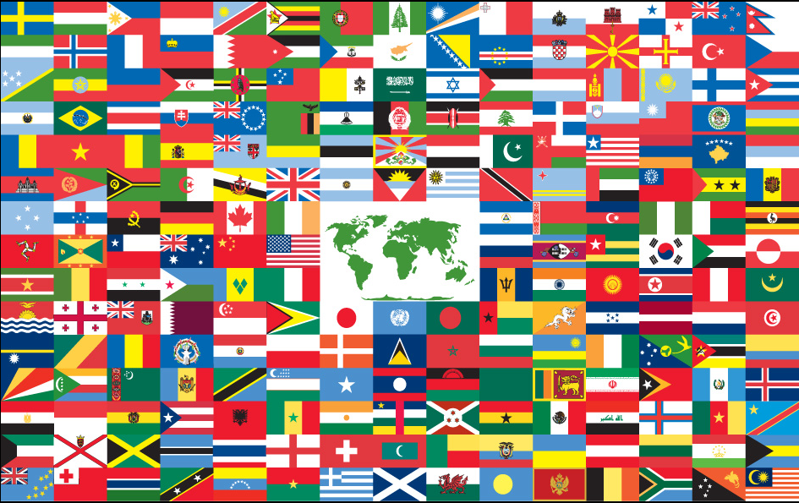

**DIA MUNDIAL DE LA PAZ**

**Espacio para el texto**